课程项目设计报告

项目名称：新能源多时空尺度出力预测



报 告 人： 季辰昱 曹瑜 熊晨阳

王敬修 龚楷程

报告时间： 2022年09月03日

1 研究背景和项目目标

1.1选题依据

目前，在全球消耗的能源中，相较于化石能源发电，利用风电和光电等新能源发电有利于能源安全和社会可持续发展。

然而，构建以“新能源”为主体新型电力系统迫切需要从全网统筹的角度对新能源功率进行更加精确化的预测，以此提高大电网接纳高比例新能源能力、改善电力系统运行安全性与经济性。

一方面，传统以单场站为预测对象的新能源功率预测方法难以保证对区域新能源功率预测的快速全覆盖；另一方面，新能源预测模型适应性差、预测结果可信度不高等关键问题，在很大程度上限制了新能源的有效消纳。

如果能通过建模得到准确的预测出力数据，我们将可以通过建立储能设施、调整机组运行等手段，减小弃风、弃光、失负荷等功率损耗，使风光发电能平稳并网运行，提高风光发电的经济性、安全性。

1.2业界现状介绍

2018年5月，国网江苏电力新能源发电数据中心建成投运。这套系统依托了“大数据+云计算”的互联网架构，整合各系统及相关社会资源，建立共享云平台，实现全省4055台风机和16362组光伏逆变器运行数据的实时监测，完成了全省65座测风塔、425座辐照仪的全寿命数据库构建，实现与省内各气象观测站的数据融合。

此次新能源大时空尺度发电预测平台深度融合数据中心、互联测风测光历史资料库，建立包含大时空尺度数值天气预报、测风测光气象观测数据、功率预测数据、实发功率数据的数据分析平台，探索气象-功率的时空关联特性，挖掘江苏电网连续14年新能源全额消纳发电数据库，构建了深度学习预测模型及高效训练样本，有效提高了新能源功率预模型精度。

新能源大时空尺度发电预测平台试运行半年以来，江苏电网新能源发电第三日功率预测精度同比提高3.8个百分点，并率先实现七日新能源发电功率准确预测，第七日平均预测精准度达84.2%，已达到全国三日预测平均精度。

下一步，国网江苏电力将致力探索大电网安全管理新模式，建设传统发电、清洁能源发电、储能设备以及社会中海量可中断负荷构成的大规模源网荷储友好互动系统，协调解决清洁能源快速发展带来的发供用协同难题和大电网安全风险，持续推动企业和电网高质量发展。

1.3 本项目的目标

小组成员根据课程提供的数据，采用包括但不限于传统机器学习与深度神经网络等方法建立数学模型，并完成以下任务：

(1) 对数据进行清理，并开展探索性数据分析，包括但不限于采用图形、表格、动画等展示有用的信息，并给出初步的分析；

(2) 根据分析结果抽象数学模型，并采用包括但不限于传统机器学习与深度神经网络等一种/多种方法建立初步模型，对未来7日的新能源出力进行预测，分辨率15min；

(3) 分析预测结果并根据结果对模型做出改进；

(4) 将预测结果形成用户端，可进行简便查询。

2 项目总体设计

2.1 项目模块

2.1.1 建模分析

通过一种或多种建模方法，能够较为准确地在已知气象条件的情况下，预测出未来一周内，以15min为精度的风电与光伏的出力预测。

2.1.2 用户端展示

开发设计网页与本地端，用户可以通过搜索未来特定时间段，查询在该时间段内的发电预测数据。

2.2 项目组织

在建模分析模块中，我们将处理原有的气象数据、风光发电数据，通过机器学习与神经网络等方法建模，得出详细的未来一周发电结果，并且通过修改模型进一步提高准确率，而所得结果将导入特定表格；

用户端设计模块则将会采用得出的表格数据，设计拥有查询功能的网页或本地端，使得用户能够通过输入时间段查询发电出力数据。

3 项目关键技术

3.1 项目工具

本项目中，在建模分析模块中，使用python作为语言，以python编程软件如jupyter notebook、vscode等作为编程工具，通过调用包括机器学习与神经网络等多种模型实现对数据的预测。

而在网络设计模块中，使用了javascript和css语言进行编程设计，通过html组成项目的结构、css对项目样式优化、js实现功能，使网页能够显示出模型预测的数据。

3.2 项目引用库、模型

本项目中，采用的库有：

①numpy；②pandas；③sklearn；④matplotlib；

⑤tensorflow；⑥seaborn；⑦colorama。

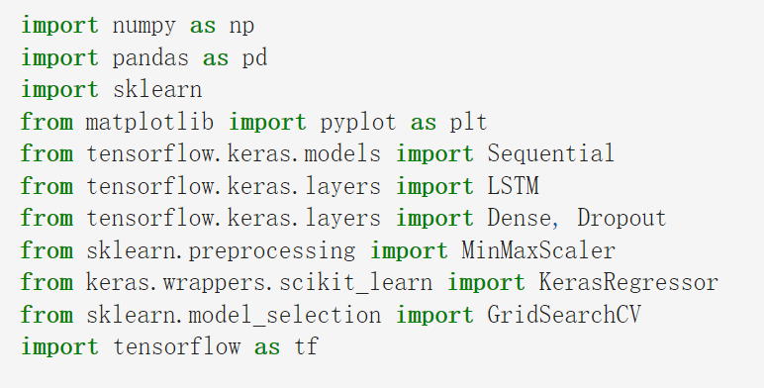

图1A 库引用

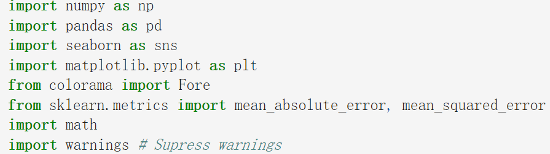

图1B 库引用

本项目中风电和光伏的预测模型为：

LSTM长短时记忆神经网络架构。

3.3 项目引用算法

本项目中，采用的算法有：

①minmaxscaler：数据归一化；

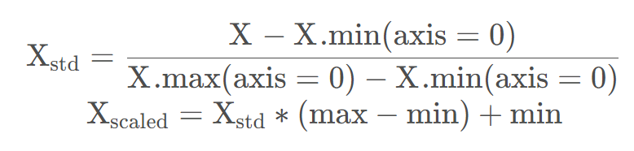

图2 minmaxscaler数学原理

②gridsearchCV：自动调参；

③prophet：数据拟合

4 项目实现

4.1 风电预测模型

4.1.1 预处理输入数据

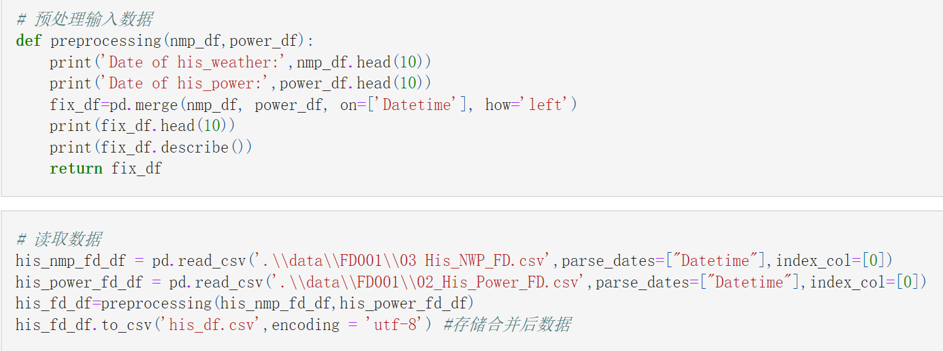

图3 预处理合并数据

从两张表中分别读取weather、power等数据，根据datetime合并为一张表并储存合并后的数据。

4.1.2 分离train、valid、test集

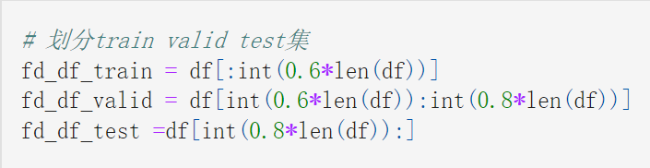

图4 分集操作

4.1.3 数据归一化

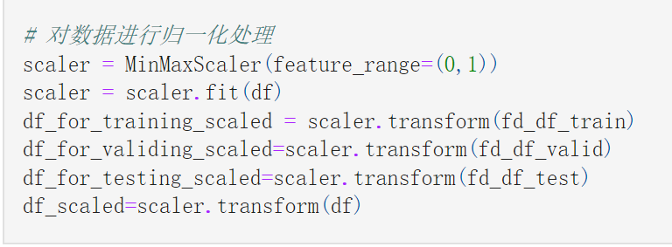

图5 归一化数据

使用MinMaxScaler函数对数据进行归一化处理。

4.1.4 分离label-feature

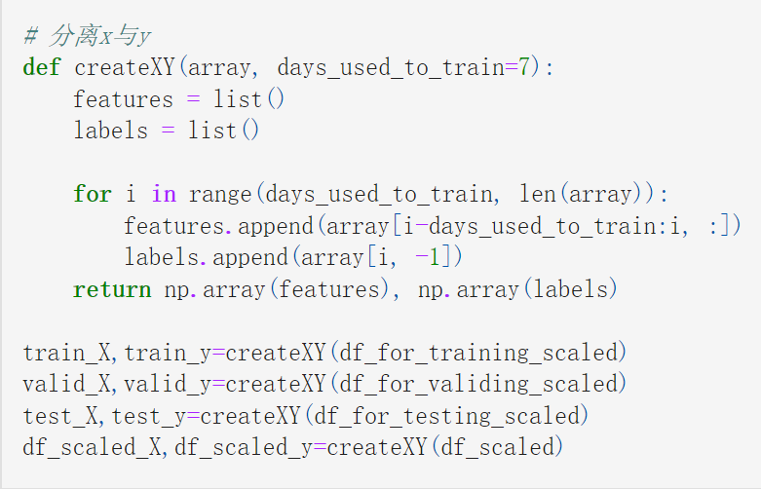

图6 分离XY

4.1.5 调用gridsearchcv函数调整超参数

4.1.5.1 建立模型函数并调用

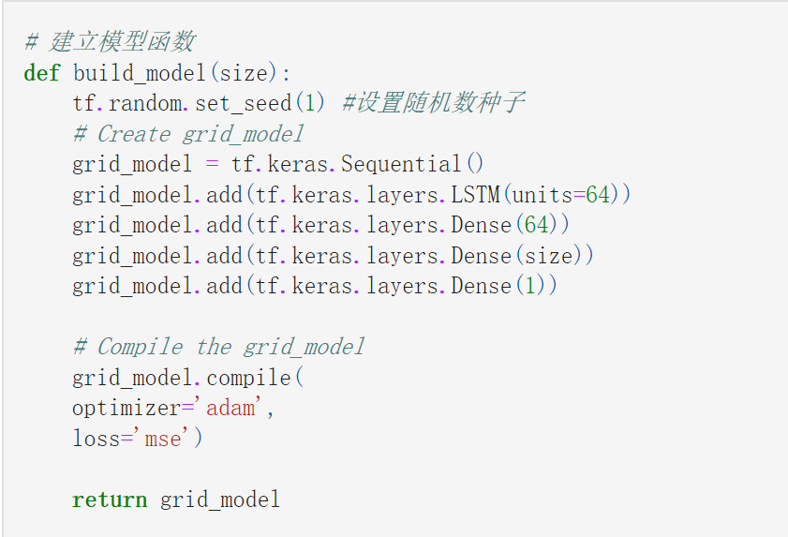

图7 建立模型函数

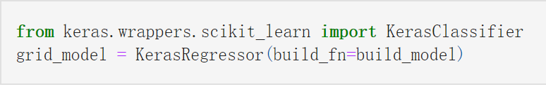

图8 调用build——model函数

4.1.5.2 定义评价函数

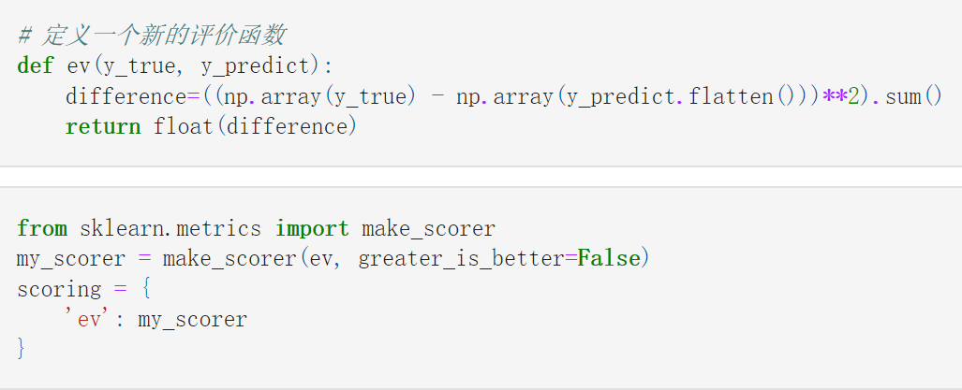

图9 定义并调用评价函数

由于缺少未来预测的实际数据，故我们将以test集训练结果作为评价标准。在test集中，预测结果若采用官网评价函数则会产生较大误差，故我们自行定义了新的评价函数，目的是减少预测与实际间误差，即减小预测结果图中阴影部分。

4.1.5.3 设置需要扫描的search参数并开始训练

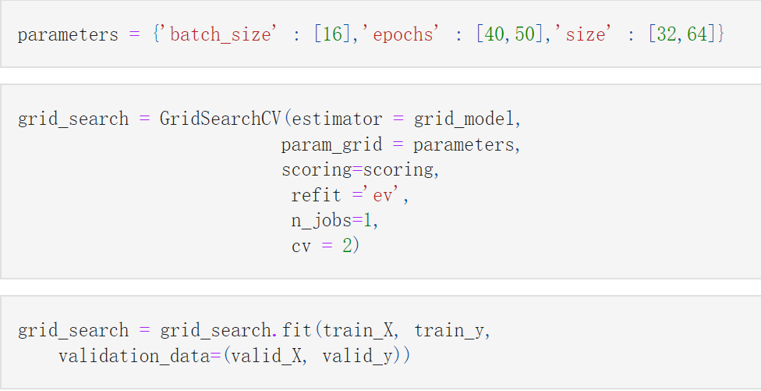

图10 设置超参数、训练

4.1.5.4 最佳模型参数

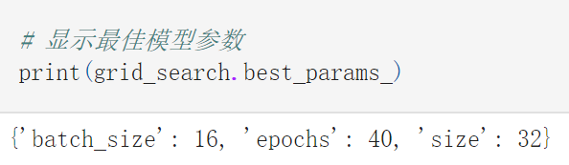

图11 显示最佳模型参数

4.1.6 预测未来数据

4.1.6.1 提取数据并处理

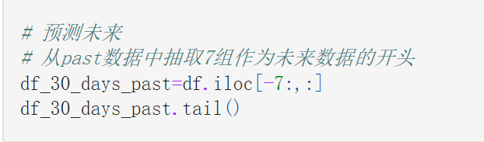

图12 抽取历史数据作为起始

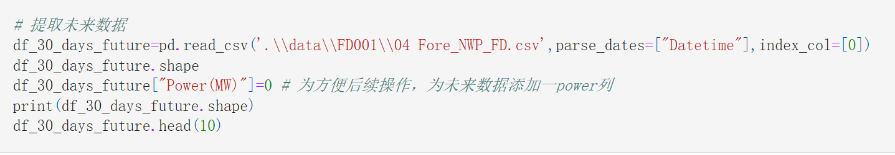

图13 提取未来数据

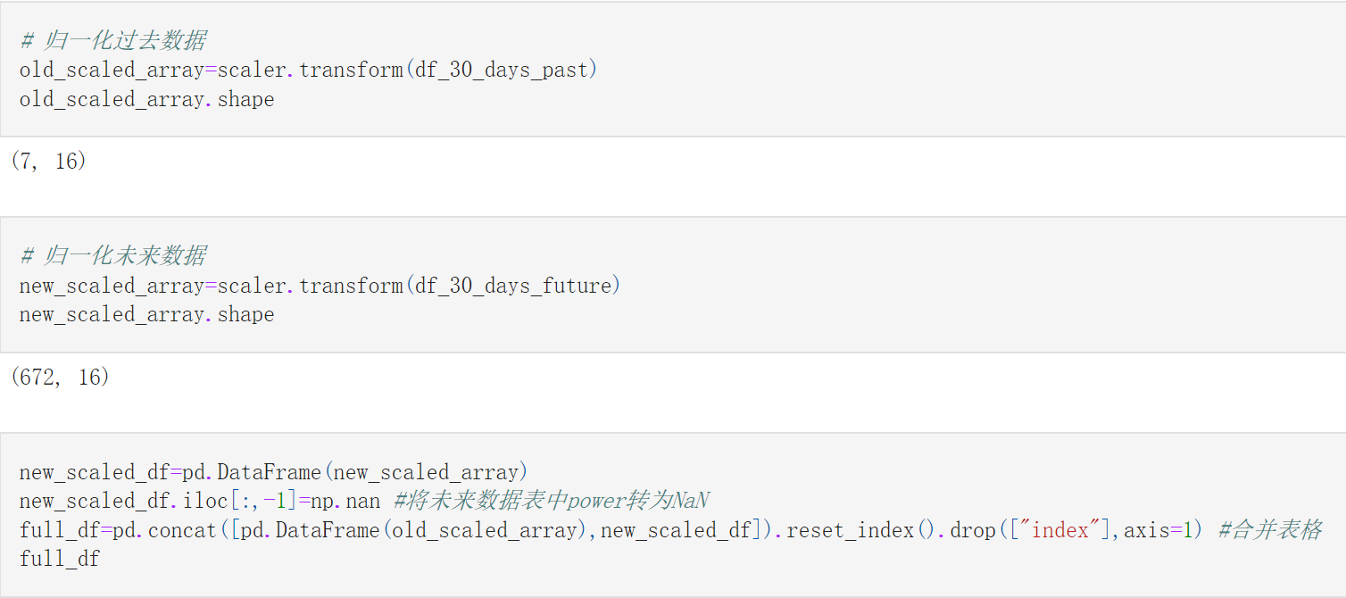

图14 归一化数据处理

4.1.6.2 逐点预测

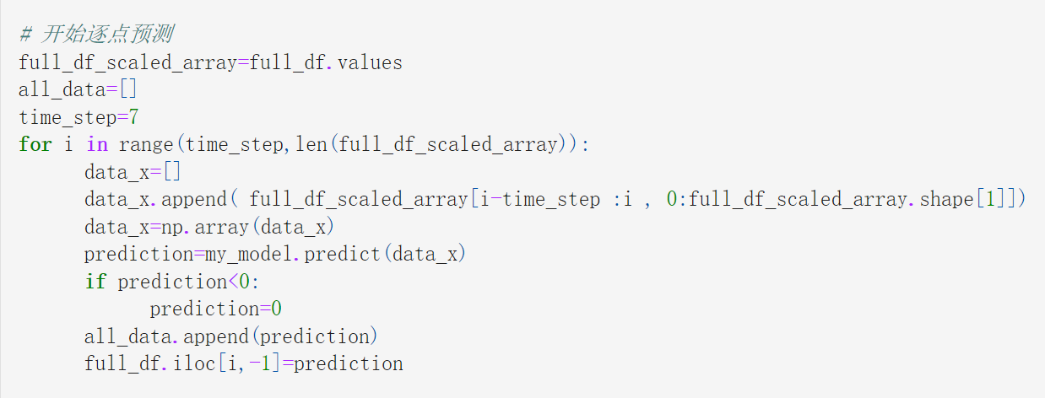

图15 开始模型预测

由于缺乏未来实际数据，无法统一预测，此时只能通过逐点预测，即先预测出一点，再将该点作为历史数据回填后预测下一点。此外，考虑到物理意义上功率不为负值，故将预测出的负值置零。

4.1.7 反归一化并绘图

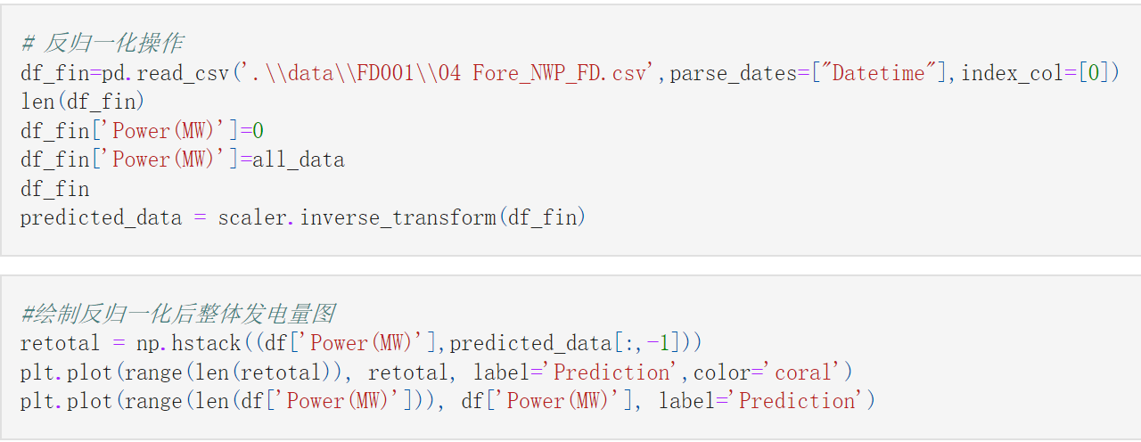

图16 完成预测后，绘制图形

4.2 光伏模型预测

由于都采用了LSTM构架，故光伏和风电预测存在较大相似性。但是相较于风电数据，光伏数据存在以下特点：

1.不连续，历史数据和预测数据间日期断开；

2.存在强制归零的光强；

3.数据存在缺失；

4.数据分布特殊。

因此光伏模型预测相较于风电有部分改动。

4.2.1 日期不连续处理

在处理数据不连续时，我们尝试过ARIMA、VAR、prophet模型进行预测，但是效果不好。最终，我们选择忽视日期的间隔，直接进行预测。

4.2.2 补全缺失数据

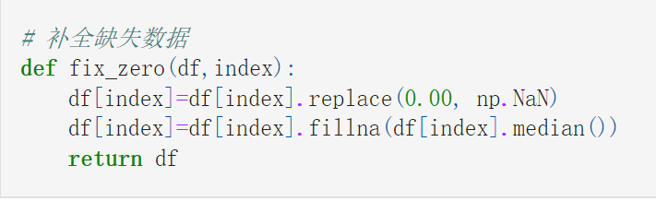

图17 用中位数代替

4.2.3 定义新归一化函数

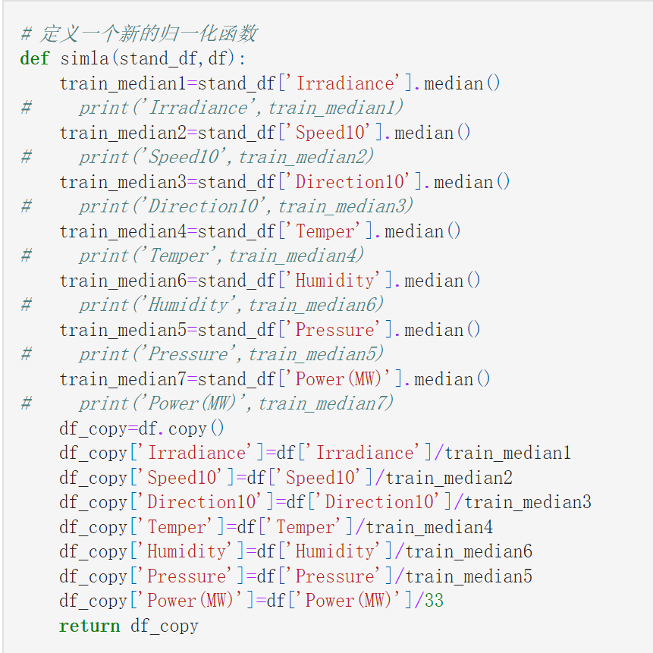

图18 新归一化函数定义

由于光伏数据的特殊性，历史数据和未来数据存在一定差值，若继续采用minmaxscaler进行归一化，则结果会出现数据断崖式下跌，因此采用新定义的归一化函数，通过对数据除以中位数的做法进行归一化，可有效避免问题。

4.2.4 for循环调整超参数

由于在预测未来时采用逐点预测法，相较于统一预测，其误差会不断累计，最终造成较大错误。在光伏数据中，需要在valid集中采用逐点预测来保证结果正确，故不能使用gridsearchcv调整超参数，使用for循环进行调参。

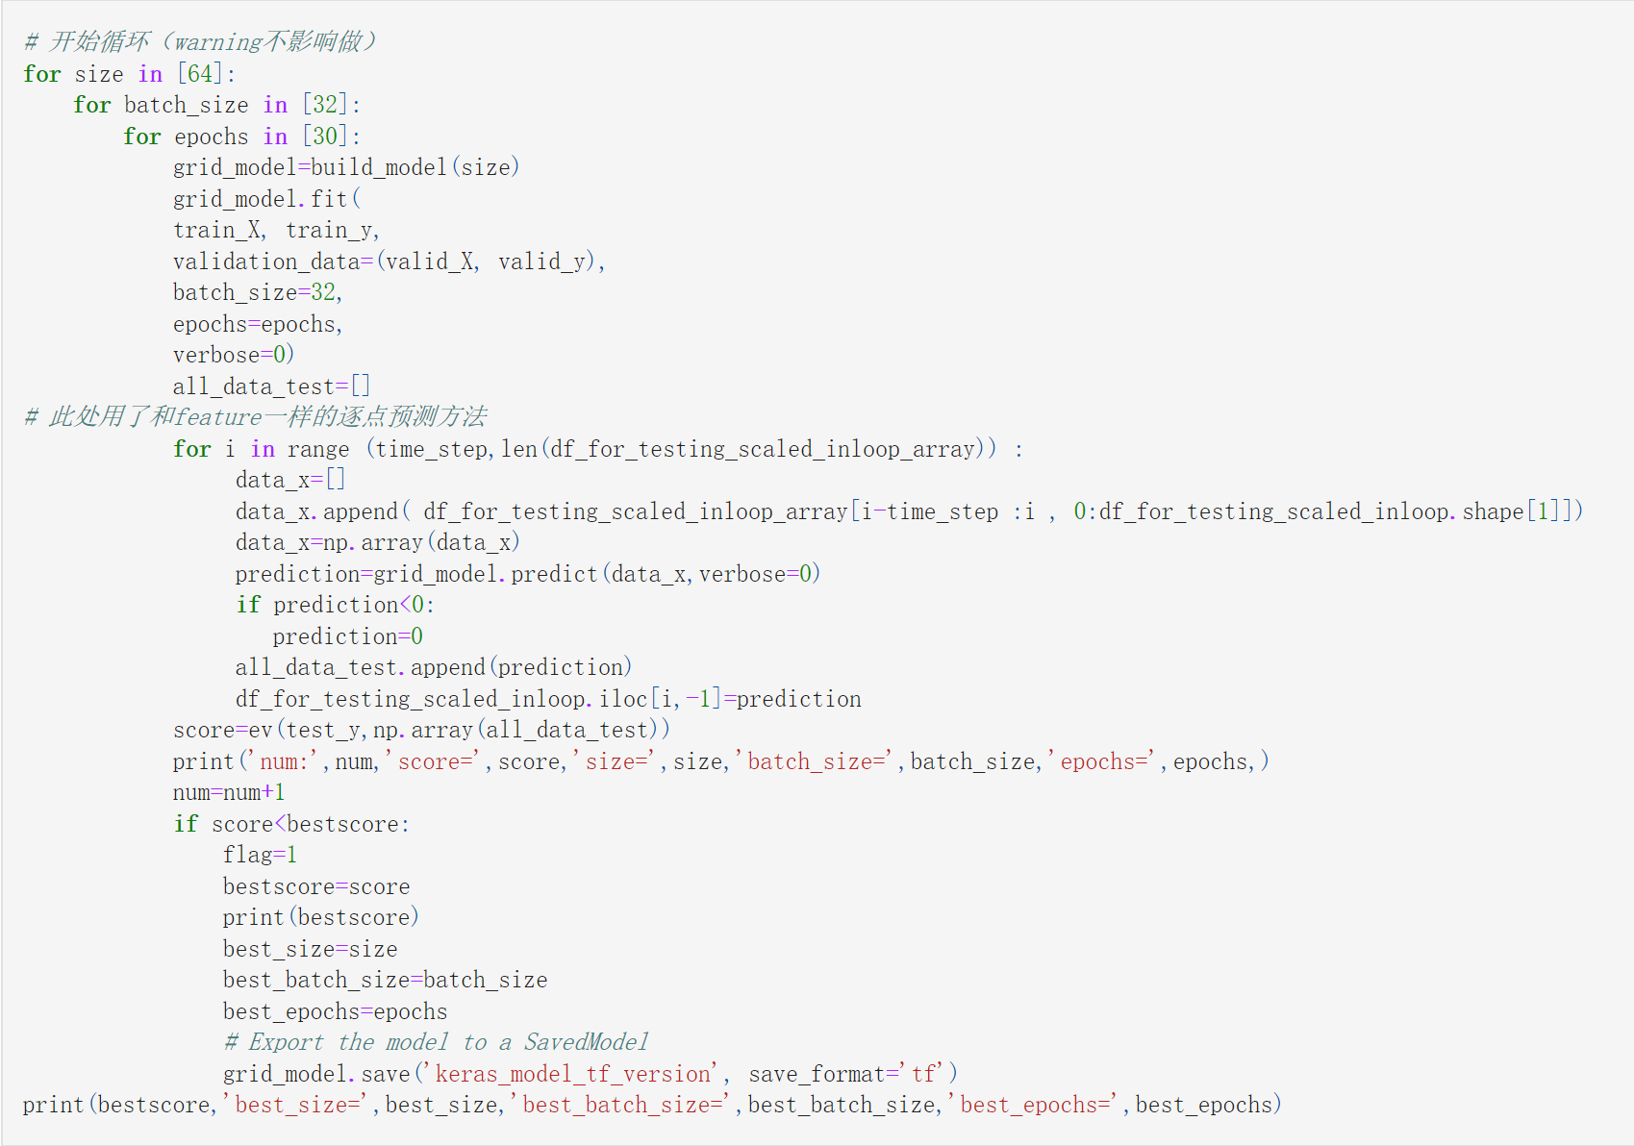

图19 for循环调整超参数

4.2.5 用调出的超参数预测未来

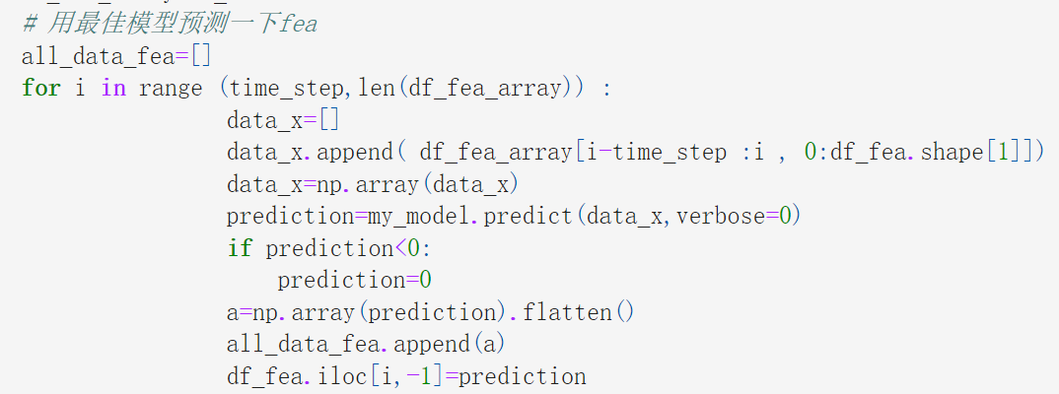

图20 使用逐点预测法预测未来

4.2.6 模型拟合

由图像可知，LSTM模型预测出来的数据，会因为模型效果的不足，出现部分数据不准确的情况，为了体现数据的真实变化以及增加其可靠性，在观察其历史数据的波动规律后，决定采用prophet拟合模型对我们所预测出的数据进行拟合。

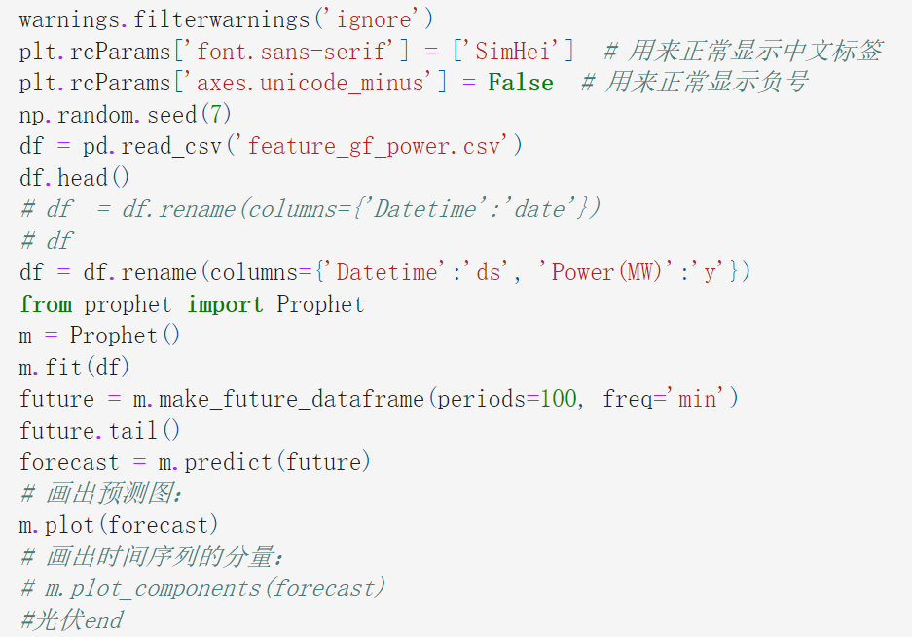

图21 模型拟合

4.3 用户端设计

4.3.1 网络界面展示

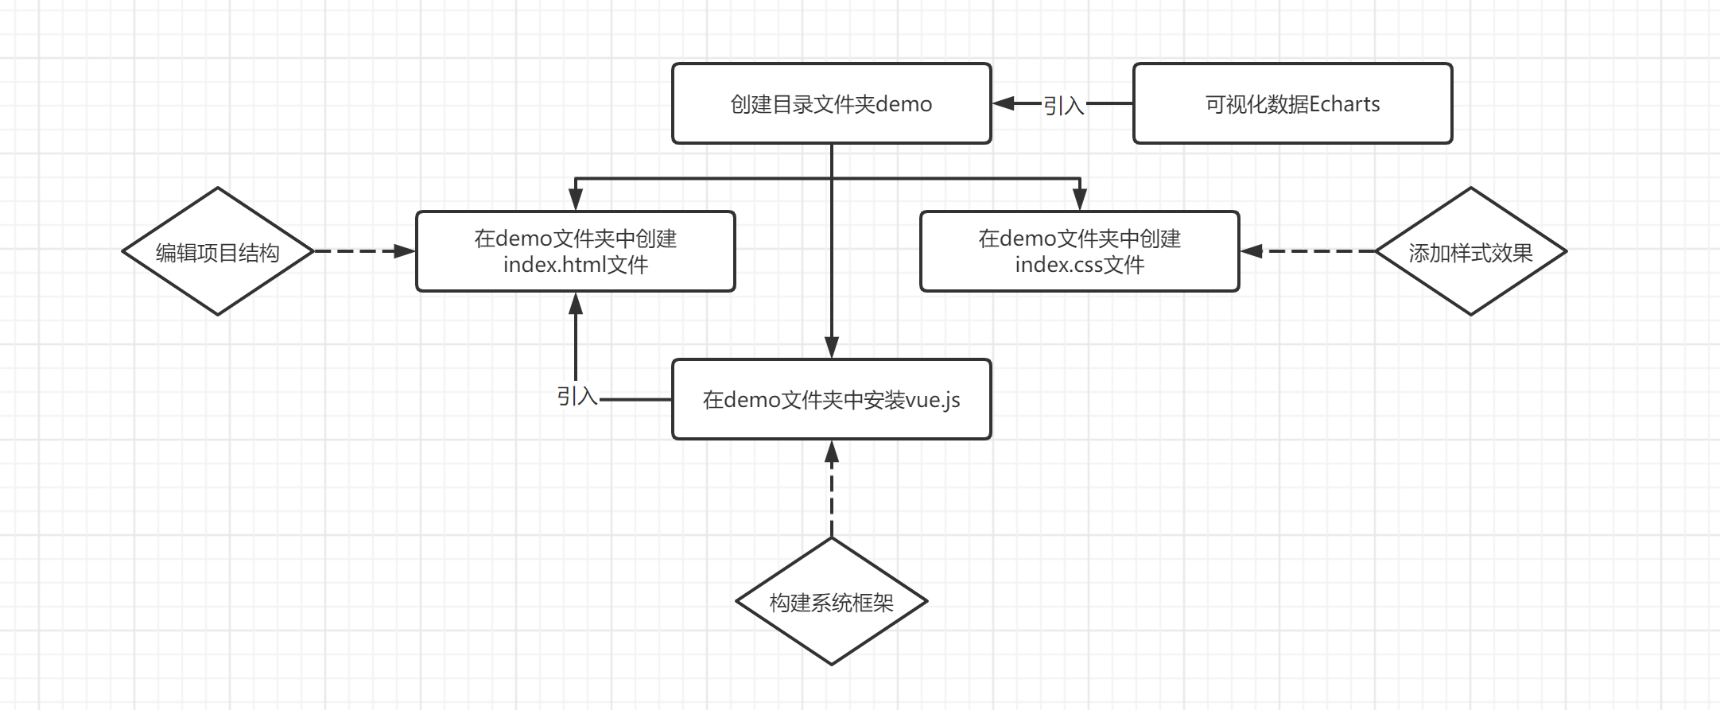

图22 网页界面设计流程图

对输入框进行双向绑定，能获取到用户输入的信息，然后用watch对数据监听，匹配对应的值并返回到页面实现查询功能。

过程用到vue框架和语法，然后用输入框的失焦事件对输入框进行了优化，即失去焦点让返回值为空。

折线图引入的echarts技术，将数据可视化展现在页面。

4.3.2 本地用户端展示

在python代码中添加if语句实现条件查询功能，使其能够在终端内进行查询时间，输出功率数据与整体图表的功能。

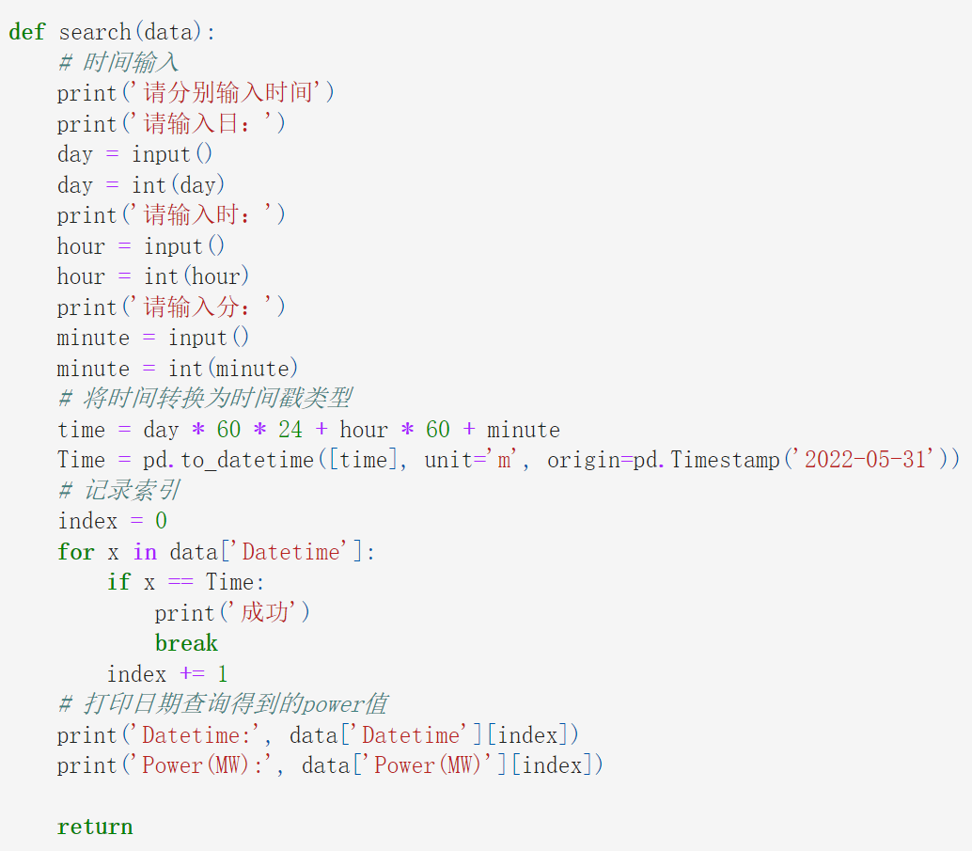

图23 定义查询功能函数（部分）

5 项目测试

5.1 风电模型预测结果

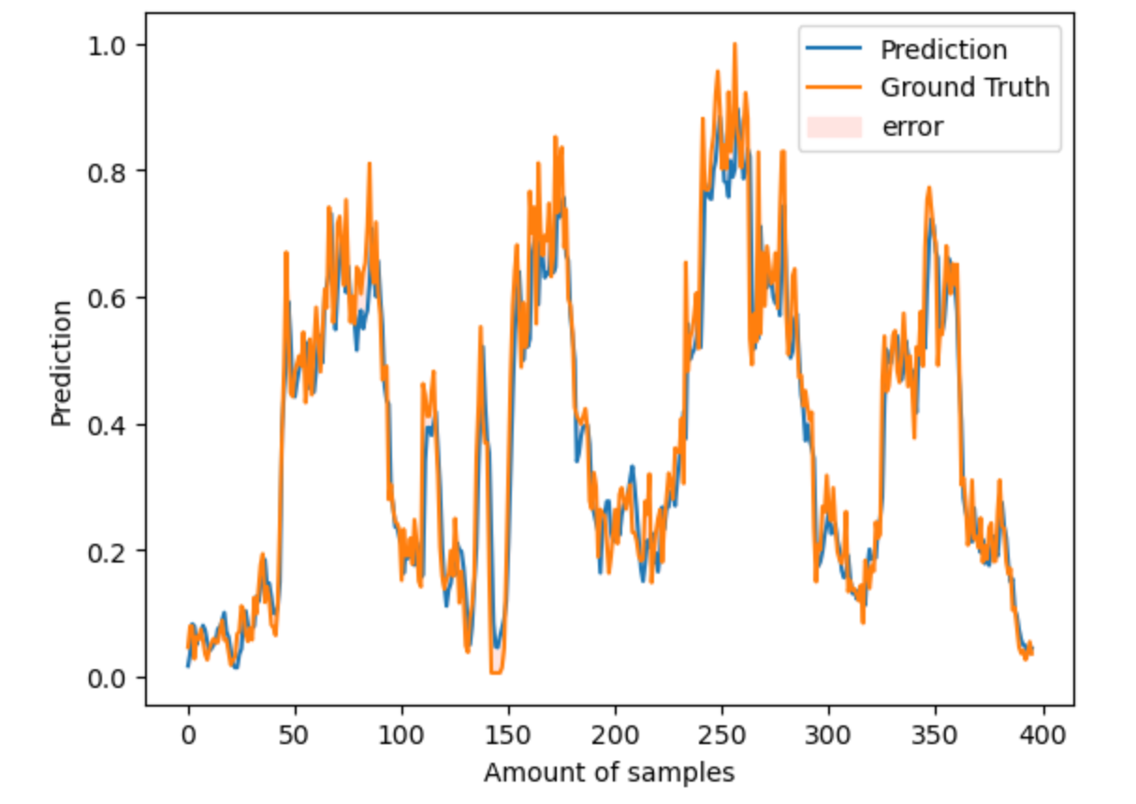

图24 训练集结果

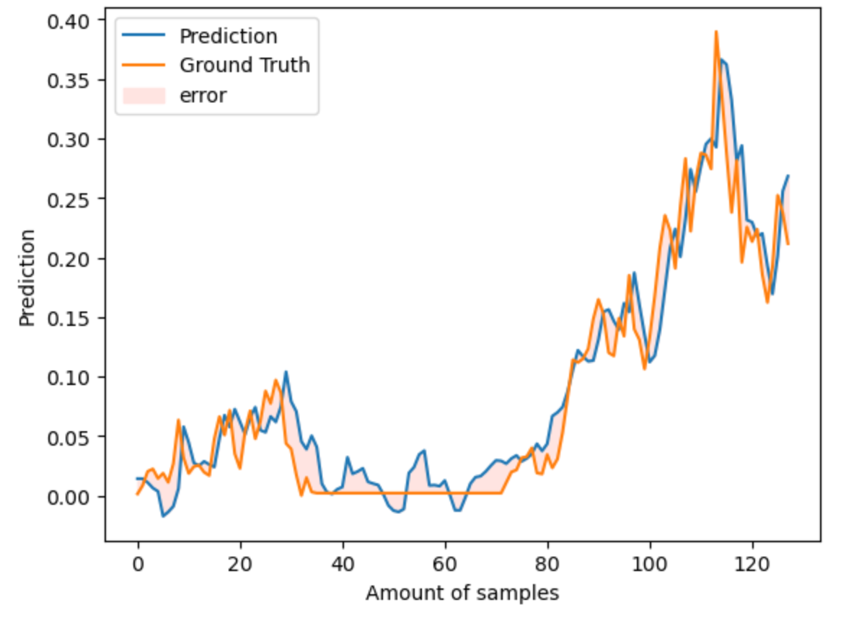

图25 测试集结果

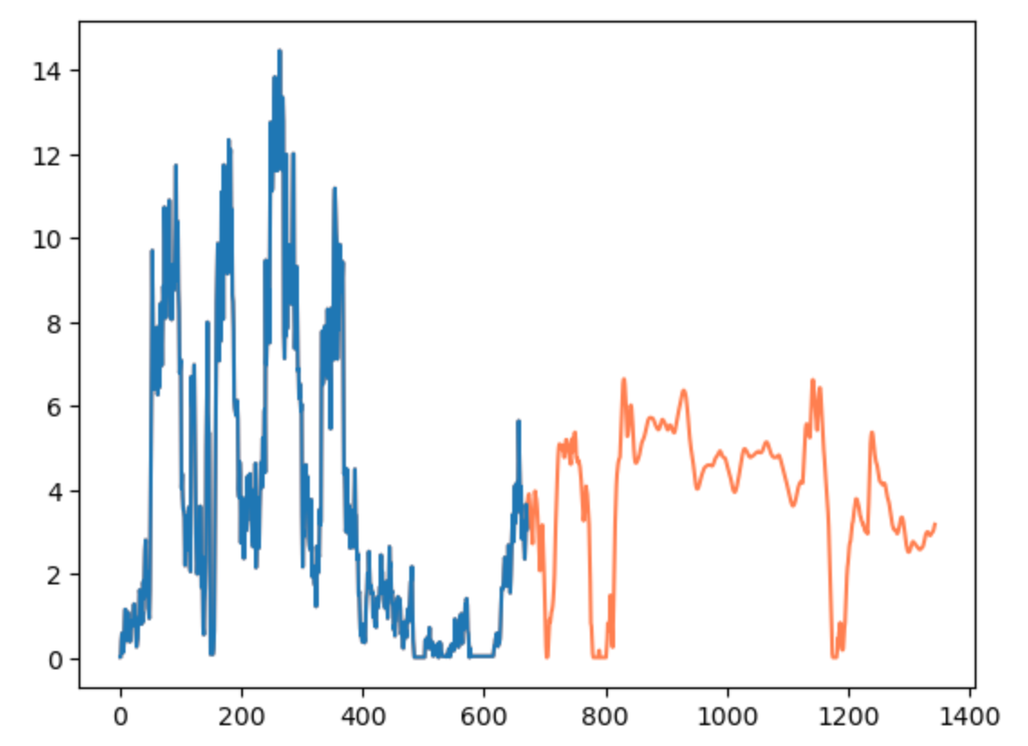

图26 风电最终预测结果

5.2 光伏预测结果

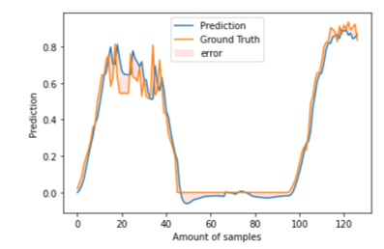

图27 训练集结果

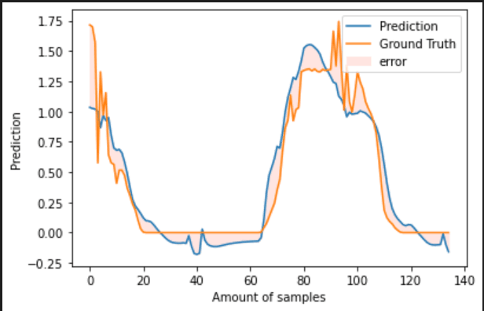

图28 测试集结果

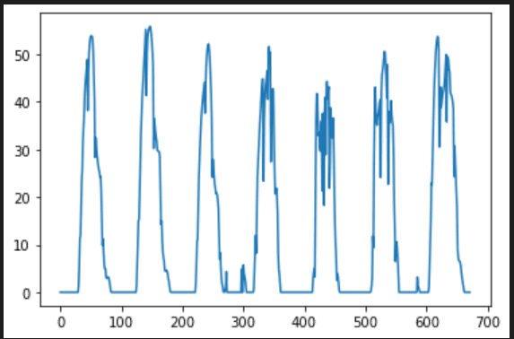

图29 光伏预测结果

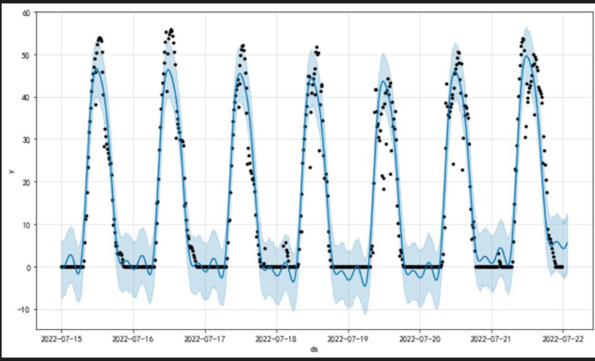

图30 光伏拟合结果

5.3 用户端展示

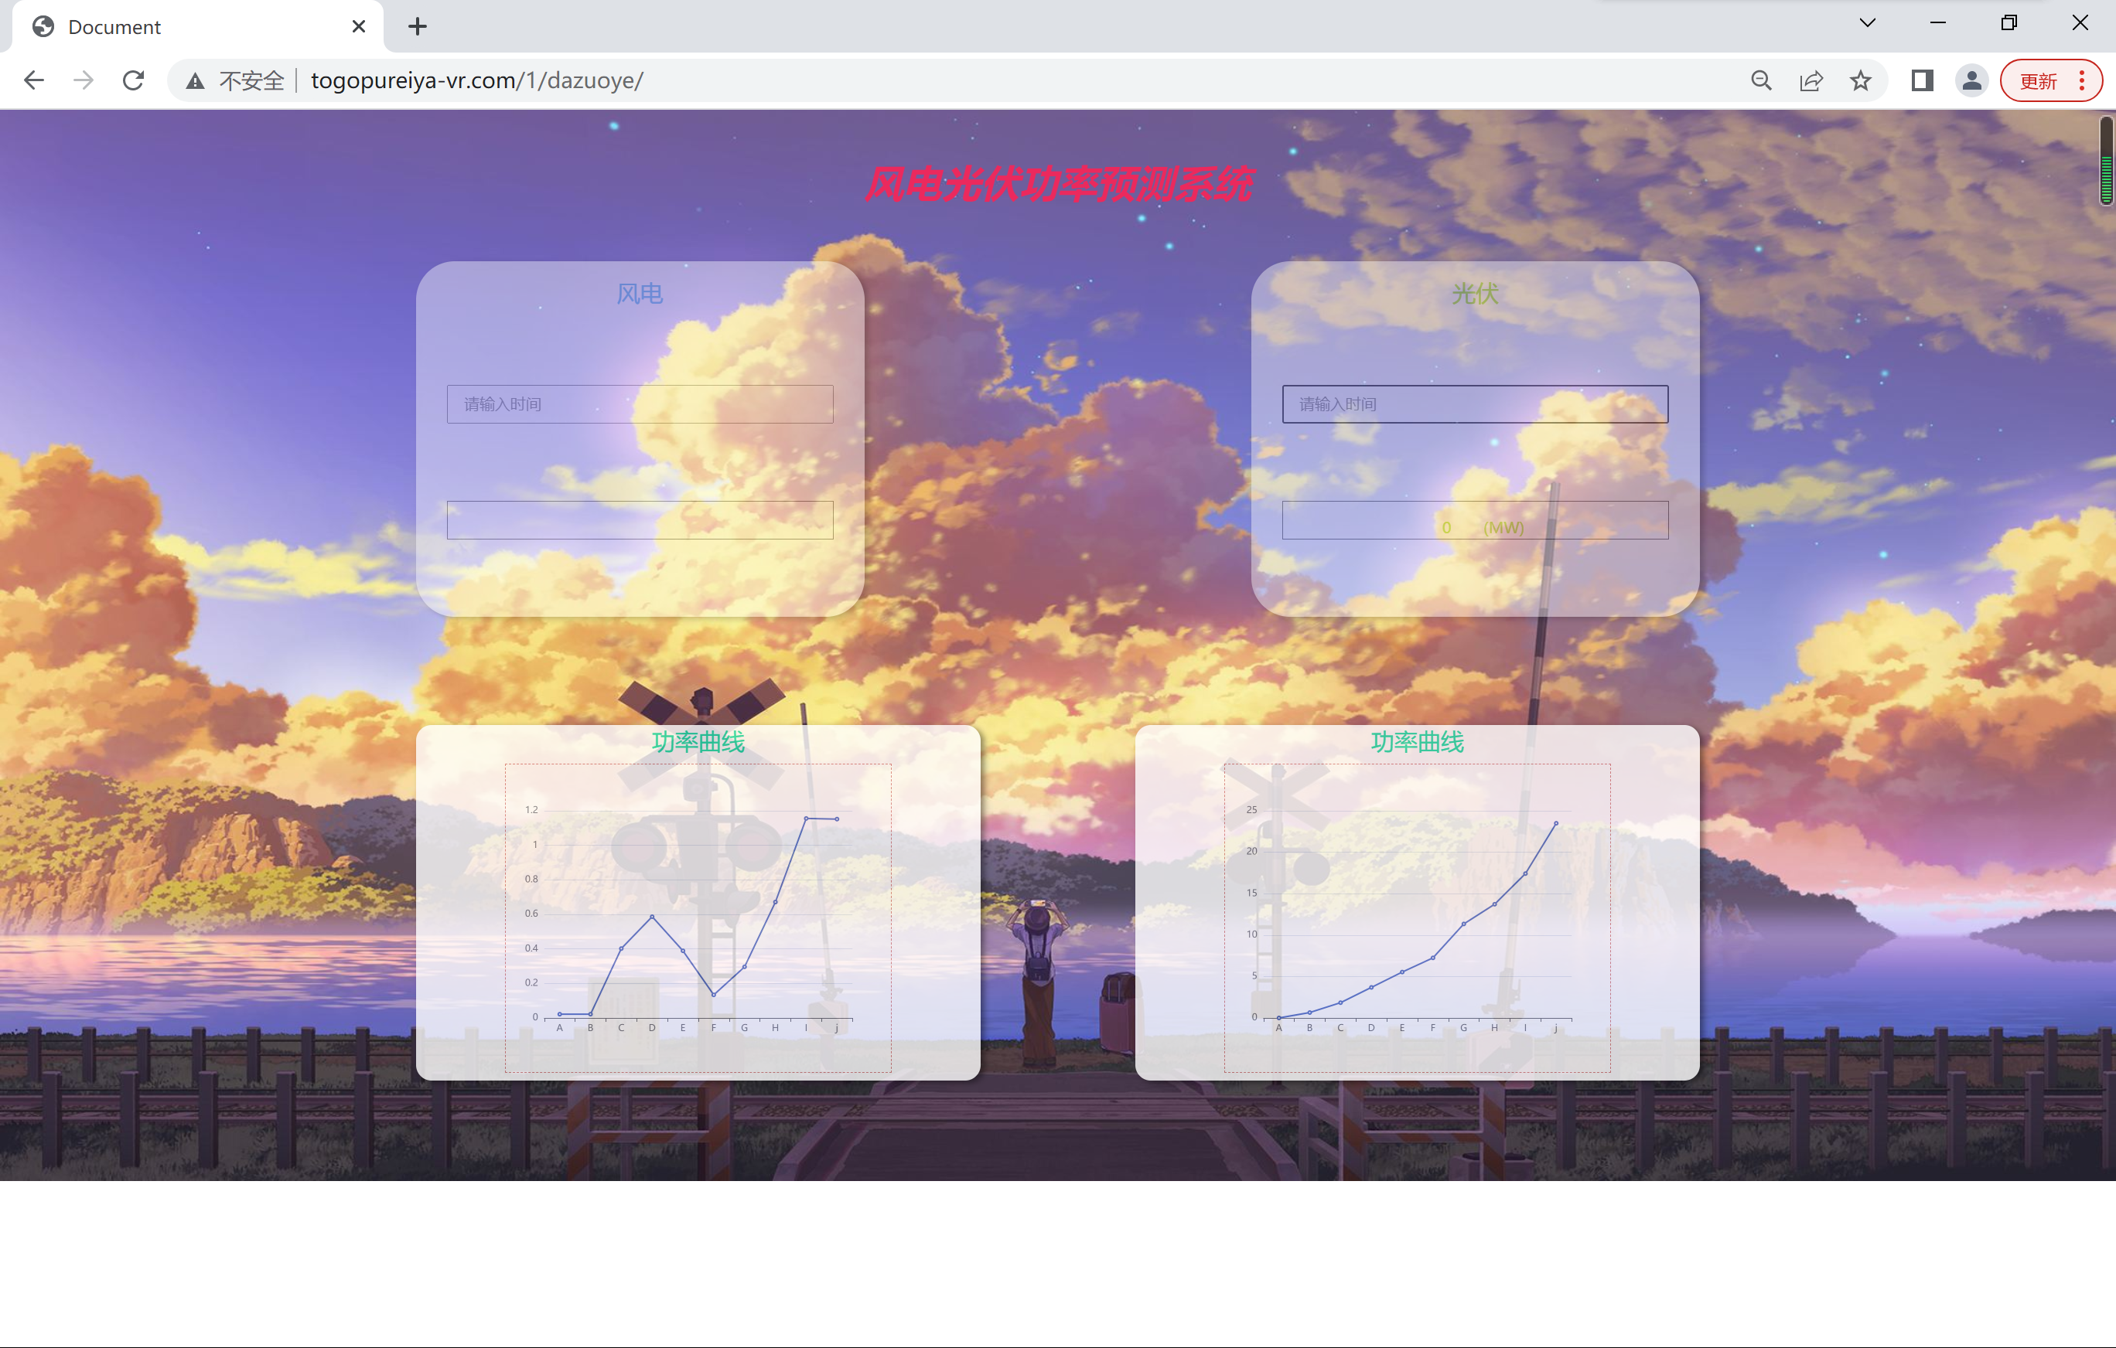

图31 网页设计界面

在网页中，输入未来某一时间段，该系统将会自动处理已知的历史数据，输出未来预测功率，并以折线图的形式呈现数据。

6 项目管理

6.1 团队人员组成

项目组长：季辰昱

项目成员：曹瑜 熊晨阳 王敬修 龚楷程

*介绍团队成员*

6.2 任务分工

季辰昱：负责完成报告、制作PPT负责答辩。贡献较大。

龚楷程：负责建模分析，完成了风电的建模预测，搭建了光伏预测模型的构架。贡献极大，劳苦功高。

曹瑜：负责建模分析，修改光伏预测代码，完成了光伏的建模预测。贡献较大，有效推动了项目进展。

王敬修：负责用户端设计，完成了网页的设计。贡献较大。

熊晨阳：负责用户端设计，完成了本地化界面的设计。贡献较大。

7. 总结与反思

7.1 项目优点

1.项目中，我们在进行建模时能够自主探索，对于同一个问题，我们能够通过建立多种模型进行预测，最终挑选出最佳的结果，使预测数据结果能够贴近正确。

2.各个模块内，小组成员通力合作，能够有效推进项目进度，不断完善代码，通过一代代的迭代使得最终的预测结果更为合理准确。

7.2 项目不足

在项目中，模块之间对接不够清晰，导致模块整合时，出现较大失误，最终通过小组内部会议解决矛盾，能够继续推进。同时，分工不是非常合理导致部分小组成员推进速度过慢。

签名：